Муниципальное образование
Сельское поселение Сентябрьский
Нефтеюганский район
Ханты-Мансийский автономный округ – Югра

СОВЕТ ДЕПУТАТОВ
СЕЛЬСКОГО ПОСЕЛЕНИЯ СЕНТЯБРЬСКИЙ

РЕШЕНИЕ

26.01.2023 г. | № | 240
п. Сентябрьский

Об отчете Главы сельского поселения Сентябрьский о результатах своей деятельности, о результатах деятельности администрации поселения и иных подведомственных ему органов местного самоуправления, в том числе о решении вопросов, поставленных Советом поселения, за 2022 год

Заслушав доклад Главы поселения о результатах своей деятельности, о результатах деятельности администрации поселения и иных подведомственных ему органов местного самоуправления, в том числе о решении вопросов, поставленных Советом поселения, за 2022 год, в соответствии с пунктом 2.1 ст. 42 Устава поселения, решения Совета депутатов сельского поселения Сентябрьский от 21 мая 2012 г. № 215 «Об утверждении Положения об отчетности органов местного самоуправления муниципального образования Сельское поселение Сентябрьский», Совет депутатов сельского поселения Сентябрьский

Р Е Ш И Л:

1. Отчет Главы поселения о результатах своей деятельности, о результатах деятельности администрации поселения и иных подведомственных ему органов местного самоуправления, в том числе о решении вопросов, поставленных Советом поселения, за 2022 год признать удовлетворительным.

2. Настоящее решение подлежит официальному опубликованию (обнародованию) в муниципальном средстве массовой информации - бюллетене «Сентябрьский вестник» и размещению на официальном сайте органов местного самоуправления сельского поселения Сентябрьский.

3. Настоящее решение вступает в силу после его официального опубликования (обнародования).

Глава поселения А.В. Светлаков

Приложение 1
к решению Совета депутатов
Сельского поселения Сентябрьский
от 26.01.2023 № 240

Ежегодный отчет
о результатах деятельности Главы и администрации сельского поселения Сентябрьский
за 2022 год

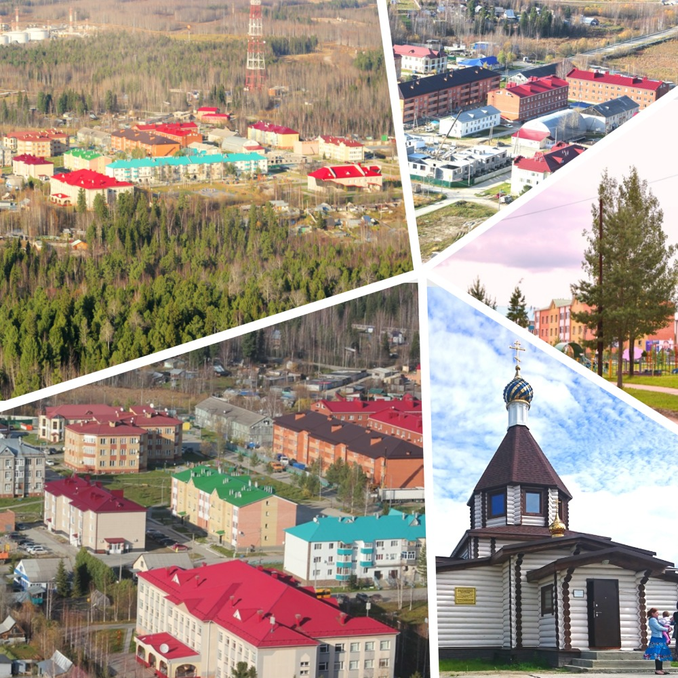

Утвержден Решением Совета депутатов с.п. Сентябрьский 4 созыва 26.01.2023 года № 240

приложение 1
к решению Совета депутатов
сельского поселения Сентябрьский
от 26.01.2023 года № 240

Оглавление:
1. Введение | 4
2. Исполнение полномочий главой поселения, администрацией сельского поселения Сентябрьский и иных полномочий по решению вопросов местного значения, определенных законодательством и Уставом сельского поселения Сентябрьский | 7
2.1. Совет депутатов поселения | 7
2.2. Деятельность администрации поселения | 9
2.2.1. Кадры | 9
2.2.2. Делопроизводство | 10
2.2.3. Благоустройство территории и землепользование | 11
2.2.4. Гражданская оборона, ликвидации последствий чрезвычайных ситуаций, противопожарная безопасность | 13
2.2.5. Исполнение государственных полномочий | 15
2.2.6. Муниципальные услуги и обращения граждан | 16
2.2.7. Информирование граждан | 17
2.2.8. Жилищный фонд | 19
2.2.9. Работа с населением и общественностью | 20
2.2.9.1. Социальная защита, пенсионное обеспечение | 20
2.2.9.2. Население | 20
2.2.9.3. Работа с населением по вопросам задолженности за жилищно-коммунальные услуги | 21
2.2.9.4. Нотариальные действия | 22
2.2.9.5. Работа с общественностью | 22
2.2.10. Работа в сфере молодежной политики | 24
2.2.11. Правовое регулирование | 29
3. Бюджет поселения | 32
3.1. Исполнение доходной части местного бюджета | 34
3.2. Исполнение расходной части местного бюджета | 35
3.3. Контрактная система в сфере закупок товаров, работ, услуг для обеспечения государственных и муниципальных нужд | 37
3.3.1. Деятельность по закупкам муниципального учреждения «Администрация сельского поселения Сентябрьский» | 37
3.3.2. Деятельность по закупкам МКУ «Управление по делам администрации с. п. Сентябрьский» | 38
4. Деятельность учреждений культурного досуга и спорта | 39
4.1. Деятельность ДК «Жемчужина Югры» | 39
4.2. Деятельность Спортивного комплекса сельского поселения Сентябрьский | 43
5. Заключительная часть | 46

1. Введение

Уважаемые жители сельского поселения Сентябрьский!

В соответствии с Федеральным законом от 06.10.2003 № 131-ФЗ «Об общих принципах организации местного самоуправления в Российской Федерации», Уставом сельского поселения - Глава муниципального образования представляет ежегодный отчет о своей работе и деятельности администрации.
Первоочередная задача администрации поселения – это решение вопросов местного значения и исполнение полномочий, предусмотренных 131-ФЗ «Об общих принципах организации местного самоуправления в Российской Федерации» и Уставом поселения. Эти полномочия осуществляются путем организации повседневной работы администрации поселения, подготовки нормативно-правовых документов, в том числе и проектов решений Совета депутатов поселения, проведения встреч с жителями и активом поселения, осуществления личного приема граждан Главой поселения и муниципальными служащими, рассмотрения письменных и устных обращений. Для граждан это важнейшее средство реализации своих прав и законных интересов, а порой и их защиты, возможность непосредственно участвовать в решении вопросов местного значения и реально влиять на решения органов власти.
Главным направлением деятельности главы поселения и администрации сельского поселения Сентябрьский является: обеспечение жизнедеятельности проживающих на территории с.п. Сентябрьский, что включает в себя, прежде всего, содержание социально-культурной сферы, водоснабжения, теплоснабжения, благоустройство улиц, дорог, работа по предупреждению и ликвидации последствий чрезвычайных ситуаций, обеспечение первичных мер пожарной безопасности, развития местного самоуправления, реализации полномочий с учетом их приоритетности, эффективности финансового обеспечения, привлечение инвестиций в экономику поселения; повышение собственных доходов бюджета поселения, эффективное расходование бюджетных средств; формирование единой комплексной градостроительной политики; благоустройство территории поселения; реализация программы обустройства дворовых территорий многоквартирных домов; выполнение наказов и обращений граждан.
Работа главы и администрации поселения очень многогранна, регулярно обсуждается на заседаниях Совета депутатов поселения, на встречах с трудовыми коллективами, на собраниях с гражданами. Исполняя полномочия главы поселения, все усилия направляются на создание стабильной финансово – экономической и социально – политической обстановки и повышение открытости и ответственности исполнительной власти перед жителями.

Этот год запомнился нам разными событиями и вошел в историю как еще один год созидания и развития сельского поселения Сентябрьский.

1. В летние месяцы 2022 года выполнены работы по замене части сети теплоснабжения, части сети водопровода (Выполнена замена участка сети 70 метров от ТК-4 в сторону Д/с "Солнышко". Стоимость проекта составила 2’544’338,82 рублей.
2. В рамках конкурсного проекта инициативного бюджетирования «Уютный дворик» выполнены работы по благоустройству придомовой территории дома № 28А – выполнены демонтаж и монтаж пешеходной дорожки (тротуара), ремонт крылец, площадок, ограждений, панелей, выполнено устройство пешеходных металлических ограждений, установлены опоры монтированы светильники, кроме того установлены скамьи, урны, велопарковки и вазоны.
3. В рамках конкурсного проекта инициативного бюджетирования «Дом на Садовой» выполнены работы по благоустройству придомовой территории дома № 18 – выполнены работы по ремонту и замене железобетонных крылец, ремонт отмостки, ремонт подходов к крыльцам, монтаж ограждений, лестничных перилл, установлены скамьи, урны, велопарковки с цветочниками.
4. В рамках работ по благоустройству территории поселения выполнены работы по благоустройству территории возле участкового пункта полиции и мусорной контейнерной площадки – вырублены сорные деревья и кустарники, выкорчеваны пни, выполнена отсыпка площадки грунтом и песком, уложены дренажные трубы, выполнено устройство дорожного покрытия из железобетонных плит.
5. Также в рамках благоустройства территории поселения выполнены работы по благоустройству придомовой территории дома № 53 – демонтирована старая и уложена новая тротуарная плитка, укреплена обочина.
6. Участвовала администрация в конкурсном отборе проектов компании Сентябрьский Петролеум Девелопмент. Компанией СПД одобрен наш проект ремонта тротуара, стоимость проекта 3’763’046,00 рублей. В рамках этого проекта созданы условия для безопасного движения и защиты жителей от дорожно-транспортных происшествий – заменена часть дорожных плит, отремонтировано и перенесено дорожное ограждение к дороге, демонтированы нерабочие канализационные колодцы.
7. В августе завершилась установка ограждения Площадки для выгула собак. Работы по благоустройству Площадки для выгула домашних животных продолжатся в следующем году.
8. 31 августа 2022 года подписан акт общественной приемки ведомственной дороги от федеральной трассы до п. Сентябрьский, отремонтированной компанией ООО «РН-Юганскнефтегаз».
9. 11 сентября 2022 года прошел единый день голосования, на котором жители Сентябрьского избрали главу поселения. На пост Главы поселения претендовали 3 человека, всего в выборах приняли участие 508 избирателей. Большинство избирателей, 473 человека, поддержали меня, Светлакова А.В., спасибо за поддержку и оценку труда.

2. Исполнение полномочий главой поселения, администрацией сельского поселения Сентябрьский и иных полномочий по решению вопросов местного значения, определенных законодательством и Уставом сельского поселения Сентябрьский

2.1. Совет депутатов поселения

В 2022 году Совет депутатов сельского поселения Сентябрьский осуществлял свои полномочия в соответствии с Конституцией Российской Федерации, федеральными законами, законами Ханты-Мансийского автономного округа - Югры, Уставом сельского поселения Сентябрьский, Регламентом Совета депутатов и правовыми актами сельского поселения. Деятельность Совета депутатов основана на принципах приоритета прав и свобод человека и гражданина, законности, гласности, учёта общественного мнения, свободного обсуждения и коллективного решения вопросов.
Деятельность Совета депутатов в 2022 году реализовывалась на основании годового плана работы Совета депутатов, который был сформирован с учетом предложений депутатов Совета поселения, главы и администрации сельского поселения Сентябрьский.
В составе депутатского корпуса Совета депутатов четвертого созыва изменений не происходило.
Деятельность Совета депутатов и его рабочих комиссий основывается на принципах законности, коллегиального, свободного и равноправного обсуждения и принятиях решений, гласности и учета мнения граждан, открытости, самостоятельности, ответственности, преемственности, содействия развитию всех форм принятого волеизъявления и участи граждан в решении вопросов местного значения.
В 2022 году организовано и проведено 14 заседаний Совета депутатов (АППГ-14), на которых рассмотрено и принято 58 решение (АППГ-55), по различным направлениям, в том числе:
Тематика принятых правовых актов | Количество
Бюджет и налоги | 11
Муниципальное имущество | 0
Оплата труда | 7
Муниципальная служба | 7
Изменения в Устав | 4
Структура органов местного самоуправления | 1
Землеустройство | 3
Благоустройство | 3
Иные вопросы, относящиеся к полномочиям Совета поселения | 22
Итого | 58
Постоянный контроль над законностью при принятии правовых актов Советом депутатов осуществляет Нефтеюганская межрайонная прокуратура, проводит экспертизу всех проектов решений Совета депутатов, имеющих нормативно-правовой характер, участвует в заседаниях Совета депутатов.
Принятые в 2022 году нормативные правовые акты Совета депутатов, в установленные законодательством сроки, направлялись в Управление государственной регистрации нормативных правовых актов Аппарата Губернатора Ханты-Мансийского автономного округа – Югры для проверки и включения в региональный регистр муниципальных нормативных правовых актов.
В соответствии с компетенцией главы сельского поселения и Совета депутатов в 2022 году инициировано проведение процедуры публичных слушаний, призванных обеспечить участие жителей сельского поселения Сентябрьский в рассмотрении наиболее важных проектов муниципальных нормативно-правовых актов, таких как изменения в Устав сельского поселения Сентябрьский, исполнение бюджета сельского поселения Сентябрьский, утверждение бюджета поселения на 2023 год и плановый период, утверждение Правил благоустройства территорий муниципального образования сельское поселение Сентябрьский.
В феврале, марте 2022 года все депутаты поселения прошли аппаратную учебу по вопросам заполнения справок о доходах, расходах, об имуществе и обязательствах имущественного характера;
Также, с муниципальными служащими систематически проводятся тематические мероприятия, направленные на формирование отрицательного отношения к коррупции, а также рекомендаций по противодействию коррупции (типовые ситуации возможности возникновения конфликта интересов на муниципальной службе и порядок их урегулирования, изучение правоприменительной практики по результатам вступивших в силу решений судов по коррупционным преступлениям, по взяточничеству и пр.).
В 2022 года были изучены новеллы методических рекомендации по соблюдению служебного поведения в отношении основных направлений по противодействию коррупции.
- 10 депутатов поселения предоставили уведомления об отсутствии сделок Губернатору автономного округа.
Проанализировав результаты работы Совета депутатов сельского поселения Сентябрьский за 2022 год, представленные в настоящем отчете, можно сделать вывод о том, что Совет депутатов в течение прошлого года достаточно успешно реализовывал полномочия, возложенные законодательством на представительный орган местного самоуправления.

2.2. Деятельность администрации поселения

2.2.1. Кадры

МУ «Администрация поселения Сентябрьский» Издано - 24 распоряжение по основной деятельности; по личному составу (о приёме, о переводе, об увольнении, о предоставление отпусков, о командировках, и др.). Оформлено на работу за отчетный период – 3 работника, уволено - 4 человека, выход из отпуска по уходу за ребенком – 1 человек. Оформлено трудовых договоров, карточек формы Т-2 на принятых работников 3.
В МКУ «Управление по делам администрации» издано распоряжений по личному составу (о приёме, о переводе, об увольнении, о предоставление отпусков, о командировках, об отгулах, о взысканиях, о продлении трудового договора, и др.) - 50.
Оформлено на работу за отчетный период - 4 работника, уволено - 3 человека. Оформлено трудовых договоров, карточек формы Т-2 на принятых работников - 4.
В 2022 году в соответствии с Указом Президента Российской Федерации от 21.09.2009 № 1065 и с утвержденным перечнем должностей муниципальной службы, муниципальные служащие обязаны предоставлять сведения о своих доходах, расходах, об имуществе и обязательствах имущественного характера, а также сведения о доходах, расходах, об имуществе и обязательствах имущественного характера своих супруги (супруга) и несовершеннолетних детей, сведения за 2021 год предоставили:

Количество лиц, обязанных представлять сведения о доходах, расходах, об имуществе и обязательствах имущественного характера | Количество сведений, представленных муниципальными служащими
 | на себя | на членов семьи
6 | 6 | 13

Руководитель муниципального учреждения

Количество сведений, представленных лицом, замещающим муниципальную должность
на себя | на членов семьи
1 | 1

Сведения о доходах, расходах, имуществе и обязательствах имущественного характера своих супруги (супруга) и несовершеннолетних детей за 2021 год предоставлены в установленные законодательством сроки. На основании Положения о проверке достоверности и полноты сведений, представляемых лицами, замещающими муниципальные должности, замещающими муниципальные должности на постоянной основе была проведена проверка достоверности и полноты сведений о доходах, расходах, об имуществе и обязательствах имущественного характера. Также была проведена предварительная сверка поданных сведений путем запросов, направленных в налоговые и регистрационные органы в соответствии с методическими рекомендациями по осуществлению предварительной сверки достоверности и полноты сведений.
На основании постановления от 19.12.2013 № 167-па «Об утверждении Порядка размещения сведений о доходах, расходах, об имуществе и обязательствах имущественного характера лица, замещающего муниципальную должность, его супруги (супруга) и несовершеннолетних детей на официальном сайте администрации сельского поселения Сентябрьский, и предоставления этих сведений средствам массовой информации для опубликования» в установленные законодательством сроки были размещены сведения о доходах, расходах, об имуществе и обязательствах имущественного характера, а также сведения о доходах, расходах, об имуществе и обязательствах имущественного характера своих супруги (супруга) и несовершеннолетних детей 4 муниципальных служащих, главы поселения и 1 руководителя муниципального казенного учреждения.
С работниками проведен учебный семинар об ответственности за непредставление или представление недостоверных и неполных сведений о доходах, расходах, об имуществе и обязательствах имущественного характера.
Согласно плану повышения квалификации 2 муниципальных служащих обучены на курсах повышения квалификации.

2.2.2. Делопроизводство

За отчетный период 2022 года в МУ «Администрация сельского поселения Сентябрьский» зарегистрировано:
-Входящая документация 2826;
-Исходящая документация 1818;
-Распоряжения Нефтеюганского района 22;
-Постановления Нефтеюганского района 211;
-Распоряжения Администрации с.п. Сентябрьский 142;
-Постановления Администрации с.п Сентябрьский 160;
Согласно срокам, произведена работа по подготовке дел, образовавшихся за 2016 год к сдаче на архивное хранение, составлены опись дел постоянного срока хранения и опись личного состава, акты для уничтожения бумаг, не представляющих ценности. Сдано 46 дел на архивное хранение.
Согласно утвержденной номенклатуре дел составлены и зарегистрированы опись дел постоянного срока хранения и опись личного состава образовавшихся в администрации сельского поселения Сентябрьский за 2019 год.
Ведется работа по подготовке дел за 2017 год к сдаче на архивное хранение.

2.2.3. Благоустройство территории и землепользование

В 2022 году выдано гражданам выписок из похозяйственных книг – 11 выписок.
В соответствии с административными регламентами оказания муниципальных услуг по присвоению и аннулированию адресов, издано 10 постановлений о присвоении адреса земельным участкам, зданиям и сооружениям. Осуществляется работа по размещению данной информации в ФИАС (федеральная информационная адресная система).
С использованием ключа доступа к информационному ресурсу Росреестра, совместно со специалистом по населению, ведется работа по учету земель, состоящих на кадастровом учете. На сегодняшний день в поселении 123 земельных участка под садоводство и огородничество, общей площадью 7,868 га. Проводилась работа по актуализации сведений о земельных участках, учтенных в реестре объектов недвижимости в части сведений о правообладателях земельных участках (наличие паспорта данных, ИНН и т.д) в течение 4-х кварталов 2022 года:
1) проведено обследование и составлены 2 акта натурного обследования земельных участков. Информация была направлена в земельный комитет администрации, а также в отдел по муниципальному контролю.
2) проведена актуализация 6 земельных участков (были сделаны запросы о предоставлении сведений об объектах недвижимости и их правообладателях в Росреестр).
Предоставлена физическим лицам одна муниципальная услуга в части градостроительной деятельности «О предоставлении разрешения на отклонение от предельных параметров разрешенного строительства, реконструкции объектов капитального строительства».
Ведется работа по внесению сведений в программах: СКДФ, АИС «Дороги Югры», Росдомониторинг, посредствам геоинформационного модуля системы «Выдача специальных разрешений на автомобильную перевозку крупногабаритных и (или) тяжеловесных грузов» предоставлено 18 муниципальных услуг (разрешений на перевозку грузов).
В 2022 году внесены изменения в Правила землепользования и застройки сельского поселения Сентябрьский в части установления границ территориальной зоны «Зона, занятая объектами сельскохозяйственного назначения (СХ-2)» с включением вида разрешенного использования «Для ведения личного подсобного хозяйства (приусадебный земельный участок) (2.2)» и установления градостроительных регламентов для данной территориальной зоны.
Разработаны и утверждены программы комплексного развития коммунальной и транспортной инфраструктуры на период 2021-2039 годы, в соответствии с новой градостроительной документацией.
Обновлена горизонтальная дорожная разметка на дорогах поселения, также обновлена дорожная разметка на пешеходных переходах с использованием термопластичных материалов.
Ведется работа по ведению похозяйственных книг (339 лицевых счета).
Проводились проверки детских игровых площадок, с составлением актов осмотра игровых сооружений и комплексов. Заключен договор на техническое обслуживание детских площадок с ООО УК «Русь».
В целях наведения санитарного порядка в поселении и приведении в надлежащее состояние придомовых территорий, дорог, улиц был проведен месячник по санитарной очистке и благоустройству с.п. Сентябрьский с 25.04 по 25.05.2022 года с привлечением предприятий, организаций и учреждений.
В 2022 году проведены мероприятия по очистке и благоустройству поселения:
- проведён 3 субботника по уборке придомовых территорий, территорий учреждений и организаций.
- экологические акции по озеленению и древонасаждению территории поселения.
В рамках работ по благоустройству территории сельского поселения Сентябрьский выполнялись работы по покосу травы, приобретению и высадке цветочной рассады.
Выполнен ремонт тротуара по ул. Центральная участок №1 и устройство ограждения указанного участка дороги. В целях осуществления безопасности и функционирования дорог поселения в 2022 году осуществлялось летнее и зимнее содержание автомобильных дорог местного значения в рамках муниципальных контрактов с ООО «Катунь».
В рамках проекта «Инициативное бюджетирование» в 2022 году реализовано два проекта: п. Сентябрьский проект «Уютный дворик» - благоустроена придомовая территория дома № 28А, и проект «Дом на Садовой» - благоустроена придомовая территория дома № 18.
В рамках благоустройства территории поселения выполнены работы по установке ограждения Площадки для выгула собак. Работы по благоустройству Площадки для выгула домашних животных продолжатся в следующем году.
В весенне-летний период 2022 года проводились акарицидная, ларвицидная, инсектицидная обработки, барьерная дератизация территории поселения.
В преддверии Новогодних праздников на территории поселения был построен снежный городок, установлена новогодняя ель, горка, деревянная горка для детей младшего возраста.

2.2.4. Гражданская оборона, ликвидации последствий чрезвычайных ситуаций, противопожарная безопасность

Основные мероприятия в с.п. Сентябрьский в области гражданской обороны - это предупреждение и ликвидация чрезвычайных ситуаций, обеспечение пожарной безопасности в поселении.
Уточнены и внесены изменения в списки комиссий и порядок взаимодействия оповещения должностных лиц КЧС и ОПБ, внесены изменения в эвакуационную комиссию поселения. Проведены корректировки схем оповещения при возникновении ЧС, в том числе террористического характера. Главой поселения утвержден План действий при возникновении чрезвычайных ситуаций природного и техногенного характера.
За 2022 год проведено 4 заседаний комиссии по ЧС и ОПБ. Основными вопросами, рассматриваемыми на заседании комиссии КЧС и ОПБ являются – предупреждение и ликвидация чрезвычайных ситуаций, связанных с весенним половодьем, пожароопасными периодами и пожароопасной обстановкой в поселении.
В отчетный период активно велась работа в области пропаганды населения по противопожарной тематике – вручено более 500 памяток, проведены инструктажи населению частного сектора, вручено 88 памяток, памятки садоводам – 62 шт., памятки об оповещении и эвакуации населения – 40 шт.
Заключен договор с ООО «СпецМонтаж-Безопасность» на обслуживание автономных дымовых извещателей с GSM-модулем, установленных в муниципальном жилом фонде, предоставленном многодетны семьям, на сумму 9000 руб.
За 2022 год проведены 5 тренировочных эвакуаций при возникновении пожара в Доме культуры «Жемчужина Югры», на объекте ЖКХ-КОС, проведены инструктажи с работника данных учреждений.
В соответствии с планом администрации Нефтеюганского района основных мероприятий в области ГО и ЧС, в период с 01 октября 2022 года. по 01 ноября 2022 года проведен месячник гражданской обороны. В дошкольном, общеобразовательном учреждении были проведены мероприятия по противопожарной безопасности, антитеррористическим действиям, тренировочные эвакуации при возникновении ЧС, также оказывалась методическая помощь руководителям учреждений в области гражданской обороны. Регулярно размещалась информация по пожарной безопасности и антитеррору на официальном сайте поселения, социальных сетях, информационных стендах поселения.
Проводились испытания сетей наружного противопожарного водоснабжения на соответствие расчетному расходу воды для целей пожаротушения от передвижной пожарной техники и обследования технического состояния противопожарного водоснабжения: обследовано 7 пожарных гидрантов, составлены акты о проверке (пожарные гидранты находятся на техническом обслуживании «МУП «УТВС»). Всего в 2022 году проведено три проверки источников НПВС. Регулярно управляющими компаниями проводятся осмотры чердачных и подвальных помещений и лестничных площадок с составлением актов осмотра, акты предоставляются в Администрацию поселения.
Проводится комплексная профилактическая работа о мерах пожарной безопасности при проведении праздничных мероприятий в поселении (комиссионные обследования объектов с массовым пребыванием, дежурство ответственных должностных лиц, информирование населения путем распространения памяток, размещения информации на информационных стендах и официальном сайте поселения, социальных сетях и мессенджерах в сети «Интернет»).

2.2.5. Исполнение государственных полномочий

В соответствии с федеральным, окружным законодательствами, Уставом МКУ «Администрация сельского поселения Сентябрьский» осуществляется первичный воинский учёт;
На первичном воинском учёте состоит 241 человек, в том числе:
- призывников – 24 человека;
- офицеров запаса – 13 человек;
- прапорщиков, мичманов, сержантов, старшин, солдат, матросов запаса – 204 человек.
Призыв мобилизованных граждан (находящихся в запасе и участвовавших в боевых действиях) проходил по регламентированным правилам. Повестки вручены 2 гражданам – жителям с.п. Сентябрьский, подходящих по медицинским требованиям; граждан направили на военные сборы. К месту дислокации непосредственной службы в зоне проведения специальной военной операции граждане не направлялись. На срочную службу направлено 2 гражданина.
В 2022 году было выдано 124 справки (форма-3, форма-4, о регистрации).
По данным ОВМ ОМВД по Нефтеюганскому району зарегистрировано по месту жительства 24 человека (На 10 меньше, чем в 2021 году) из них:
- перерегистрация - 8 чел. (на 4 меньше, чем в 2021 году),
- регистрация по месту пребывания - 45 человек (на 5 человек меньше, чем в 2021 году).
Снято с регистрационного учета - 18 человек (на 3 человека меньше, в 2021 году).
Родилось 6 человек (на 3 чел. меньше, чем в 2021 году), умерло 2 человека (на 3 человека меньше, чем в 2021 году).

2.2.6. Муниципальные услуги и обращения граждан

В 2022 году на официальном сайте с.п. Сентябрьский было размещено 11 решений Совета депутатов, 142 Постановления Администрации сельского поселения, 7 Распоряжений сельского поселения Сентябрьский ежеквартально размещались отчеты по исполнению бюджета и обращения граждан. Так же в течения года своевременно размещались новости поселения и района, объявления, поздравления, информация для населения.
В течение года проводилась работа по обращениям граждан.
Анализируя общее число обращений, отмечу, что за 2022 год в администрацию сельского поселения Сентябрьский поступило письменных и на личных приемах всего 5 обращений, а за аналогичный период 2021 года – 8 обращений, то есть общее число обращений уменьшилось на 3 обращения.
1 обращение было по поводу работы медицинских учреждений, 2 обращения касались жилищных вопросов, 1 обращение о предоставлении финансовой помощи, 1 обращение касалось предоставления копии документов. Нарушение сроков рассмотрения обращений в 2022 году допущено не было.
Главой сельского поселения Сентябрьский проведен личный прием – обратились 5 человек (АППГ- 8). Повторных обращений в отчетный период не поступало.

Результаты рассмотрения вопросов, содержащихся в обращениях

Кол-во рассмотренных: | 2022 | 2021 | % изменения
ВСЕГО обращений: | 5 | 8 | -37,5%
поддержано
разъяснено | 5 | 8 | -37,5%
не поддержано
находится в работе

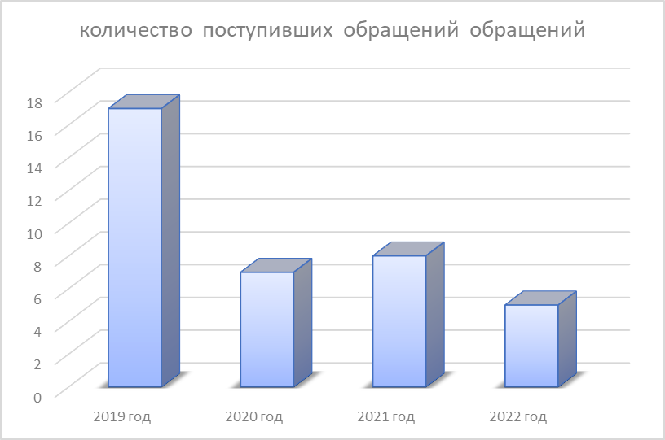
В 2022 году 13 жителям были вручены благодарственные письма Главы поселения.
В течение года подготавливались праздничные поздравления, поздравления по случаю дня рождения, памятные адреса.
За период 2022 года, специалистами администрации сельского поселения Сентябрьский, было оказано 20 муниципальных услуг:
- 1 Предоставление разрешения на условно разрешенный вид использования земельного участка или объекта капитального строительства
- 4 присвоение объекту адресации адреса, изменению, аннулированию его адреса
- 8 Предоставление жилых помещений муниципального специализированного жилищного фонда по договорам найма
- 7 Выдача специального разрешения на движение тяжеловесного и (или) крупногабаритного транспортного средства по автомобильным дорогам местного значения

2.2.7. Информирование граждан

Информационный бюллетень «Сентябрьский вестник» является официальным муниципальным средством массовой информации органов местного самоуправления сельского поселения Сентябрьский. Бюллетень издается за счет средств бюджета поселения и распространяется бесплатно.
Бюллетень учреждается для опубликования муниципальных правовых актов, нормативных правовых актов, обсуждения проектов муниципальных правовых актов по вопросам местного значения, доведения до сведения граждан сельского поселения официальной информации о социально-экономическом и культурном развитии муниципального образования, о развитии его общественной инфраструктуры и официальной информации, обязательное опубликование которой предусмотрено федеральными законами, законами Ханты-Мансийского автономного округа – Югры, нормативными правовыми актами органов местного самоуправления сельского поселения Сентябрьский.
За период 2022 года выпущено 74 номера информационного бюллетеня «Сентябрьский вестник» (АППГ – 57). Все номера размещены на официальном сайте органа местного самоуправления в сети Интернет.
Сайт администрации с.п. Сентябрьский находится по адресу: https://sentyabrskiy.ru/ На сайте администрации с.п. Сентябрьский, в соответствии с Федеральным Законом «Об обеспечении доступа к информации деятельности государственных органов и органов местного самоуправления» от 09.02.2009 №8-ФЗ, размещена:
- общая информация об органе местного самоуправления;
- информация о нормотворческой деятельности органа местного самоуправления;
- информация об участии органа местного самоуправления в целевых и иных программах;
- информация о состоянии защиты населения и территорий от чрезвычайных ситуаций и принятых мерах по обеспечению их безопасности, о прогнозируемых и возникших чрезвычайных ситуациях, о приемах и способах защиты населения от них;
- статистическая информация о деятельности органа местного самоуправления;
- информация о кадровом обеспечении органа местного самоуправления;
- информация о работе органа местного самоуправления с обращениями граждан (физических лиц), организаций (юридических лиц), общественных объединений, государственных органов, органов местного самоуправления и др.
Статистический анализ показал, что наиболее часто на сайт администрации заходили из браузеров Chrome, Yandex, Opera, Safari, Firefox – 44 101 просмотров. География посетителей достаточно обширна и составляет 41 страны. Наибольшее количество – это Россия – 41675, США – 1194, Эстония - 87. Наиболее популярные страницы:
- Документы: постановления, распоряжения, решения Совета депутатов, программы;
- Информация для населения;
- Контакты администрации
- Обращения граждан;
- Новости района и округа
Наименьшей популярностью пользуется информация о жилищно – коммунальной сфере, при этом, большинство вопросов от наших жителей поступает именной в этой области.
Проанализировав сложившуюся ситуацию, мы увидели, что жителям проще написать в сетях, при этом сообщить по телефону или написать обращение на сайте вызывает определенные затруднения. В целях оперативного и всестороннего взаимодействия администрации с.п. Сентябрьский и жителей активно работают страница во ВКОНТАКТЕ https://vk.com/feed и в социальной сети Одноклассники https://ok.ru/feed где размещаются информационные материалы, отражающие общую жизнедеятельность поселения в целом, здесь же можно оставить комментарии и предложения по сложившейся ситуации. На 01 декабря 2022 года общее количество подписчиков составило 682 человека.

2.2.8. Жилищный фонд

По состоянию на 31.12.2022 года ветхое, аварийное жильё на территории поселения отсутствует, работы по признанию жилых помещений непригодными и многоквартирных домов аварийными не запланированы.
Жилищный фонд муниципального образования сельское поселение Сентябрьский составляет 30,6 тыс. кв.м., из них МКД – 28.5 тыс.кв.м,
ИЖС – 2,1 тыс. кв.м.
В 2022 году приватизировано 2 жилых помещения, общей площадью 90,7 кв. м.
Заключено 16 договоров найма жилых помещений специализированного (служебного) муниципального жилищного фонда:
Заключен 1 договор мены жилых помещений.

2.2.9. Работа с населением и общественностью

      - Социальная защита, пенсионное обеспечение

На протяжении всего года, населению оказывается консультативная помощь по вопросам социальной защиты населения, по оформлению субсидий, пособий, компенсаций и другим мерам социальной поддержки льготной категории населения. В течение года оказывались консультационные услуги гражданам, по вопросам получения мер социальной поддержки, льгот и субсидий, оплате проезда к месту лечения или отдыха, компенсации платы за капитальный ремонт, содействие в подготовке и сдаче документов для оплаты проезда в Управление социальной защиты населения и ГУ-УПФ РФ, в подготовке документов для получателей субсидии по жилищно-коммунальным услугам, компенсация взносов за капитальный ремонт,
Проводились консультации с населением и оказано содействие семьям по целевым жилищным программам Ханты-Мансийского автономного округа –Югры.
Осуществлялось информирование населения о мероприятиях, акциях, и других событиях, проводимых администрацией Нефтеюганского района и с.п. Сентябрьский.
2.2.9.2. Население

По итогам Всероссийской переписи населения 2020, численность населения, проживающего и осуществляющего трудовую деятельность в пределах муниципального образования сельское поселение Сентябрьский, составляет 1 898 человек (1335 мужчин - 70,3%, женщин 563 – 29,7%)
Из общей численности постоянно проживающего населения:
- Младше трудоспособного возраста (дети от 0 – до 16 лет) - 270 чел.
- Граждане старше трудоспособного возраста – 142 чел.
Естественный прирост населения в 2022 году составляет 2 человека (родилось 6 чел., умерло 4 чел.)
Справочно, за 5 предшествующих лет:
- 2021 год - родилось 9 человек, умерло 5 человек. Естественный прирост – 4 человека;
- 2020 год - родилось 12 человек, умерло 3 человека. Естественный прирост – 9 человек;
- 2019 год – родилось 12 человек, умерло 2 человека. Естественный прирост – 10 человек;
- 2018 год – родилось 8 человек, умерло 5 человек. Естественный прирост – 3 человека;
- 2017 год - родилось 11 человек, умерло 6 человек. Естественный прирост – 6 человек
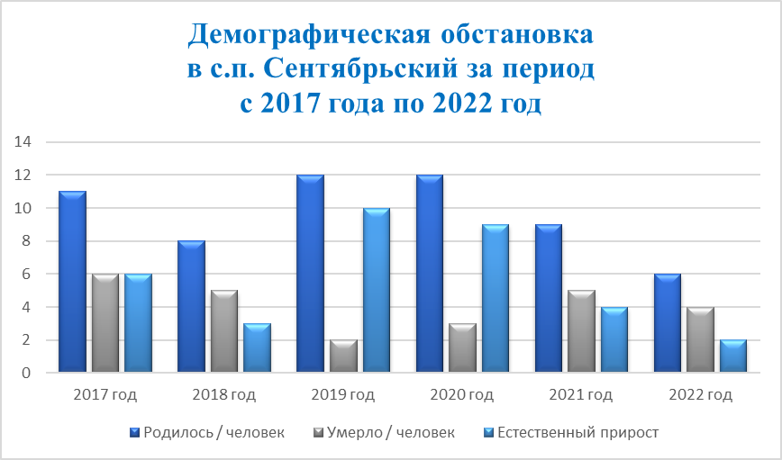

2.2.9.3 Работа с населением по вопросам задолженности за жилищно-коммунальные услуги

По состоянию на 01 декабря 2022 года задолженность населения за потребленные коммунальные услуги перед ресурсоснабжающей организацией Пойковское УТВС (далее - КУ) в с.п. Сентябрьский составляет 524 тыс. рублей, в том числе просроченная задолженность составляет 381 тыс. рублей.
В сравнении с аналогичным периодом прошлого года (01 декабря 2021 года 489,5 тыс.рублей в том числе просроченная 311,4 тыс.рублей), рост просроченной задолженности составил 22% (70 тыс.рублей). В настоящее время проводится досудебная работа (работа с должниками по телефону, направление уведомлений о необходимости погашения задолженности).

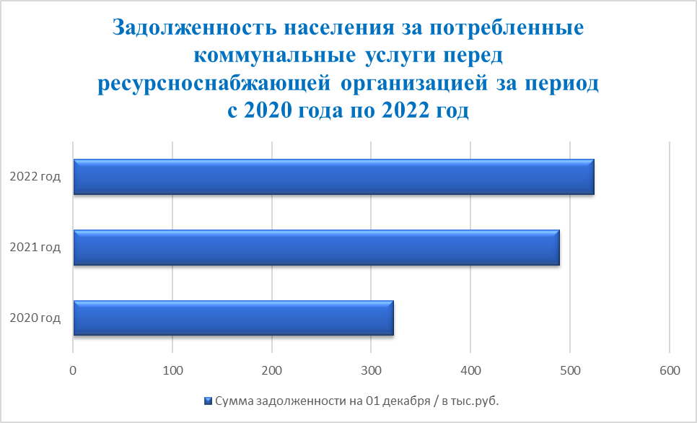

2.2.9.4. Нотариальные действия

За 2022 год совершено 52 нотариальных действия (удостоверения доверенности, свидетельствование верности копий документов и свидетельствование верности подписи гражданина).

2.2.9.5 Работа с общественностью

Продолжают свою работу общественные структуры поселка:
- Совет молодежи;
- Совет ветеранов;
- Совет инвалидов;
- Общественный совет.
Все общественные структуры организует работу по усилению роли общественности, направленной на формировании гражданского общества, открытости, прозрачности и взаимного доверия. Огромная работа проведена всеми общественными структурами по подготовке и проведению мероприятий, посвященных юбилею поселка.
В 2022 году проведено 4 заседания Общественного совета с.п. Сентябрьский. Обсуждались вопросы, касающиеся: реализации национальных проектов, федеральных целевых, противодействия коррупции, благоустройства территории поселения, рассматривался и утверждался Общественным советом Отчет главы поселения.
ВОИ с.п. Сентябрьский принимает участие в общественной жизни сельского поселения Сентябрьский: культурные и спортивные мероприятия, акции, единый день голосования, работа с образовательными организациями. Совместно с администрацией сельского поселения проводились обследования на предмет доступности учреждений сельского поселения для граждан с ограниченными возможностями здоровья. Кроме того, члены ВОИ с.п. Сентябрьский принимают участие в акциях в поддержку военнослужащим, которые участвуют в специальной военной операции на Украине и их семьям
Работа Совета молодёжи сельского поселения Сентябрьский с каждым годом совершенствуется, члены Совета молодёжи выдвигают прогрессивные идеи, не останавливаются на достигнутом, всегда идут вперед, реализовывают свои способности и таланты, осуществляют благородные помыслы и творческие устремления, делают немало добрых и полезных дел на благо поселения и его жителей, а также ставят перед собой все новые и новые задачи.
2022 год – это выявление и привлечение лидеров среди молодежи к общественной работе, укрепление диалога между молодежью и местными органами власти, сплочение самых различных представителей молодого поколения и вовлечение их в активную жизнь поселения, т.е. создание команды способной к эффективной и системной работе в соответствии с годовым планом.
Ребята так же участвуют во Всероссийских патриотических акциях, мероприятиях окружного и местного значения. Становятся участниками форумов ХМАЮ-Югры и Нефтеюганского района.
Молодёжная команда Совета молодёжи Хубба Бубба приняла участие в участие в районном празднике «Мир, дружба, жвачка», посвящённого Дню молодёжи России.
В этом году члены молодёжи приняли участие в районном форуме «МИР молодых».
Вовлечение населения в осуществление местного самоуправления способствует появлению новых гражданских инициатив, самовыражению, поиска компромисса между законодательством и общественным мнением.
Так же члены Совета молодёжи активно принимают участие в акции #МЫВМЕСТЕ в поддержку военнослужащим, которые участвуют в специальной военной операции на Украине и их семьям.

2.2.10. Работа в сфере молодежной политики

На территории с.п. Сентябрьский действуют Совет молодежи (12 человек), волонтёрское молодёжное объединения «Мы есть!» (15 человек).
За 2022 год были проведены мероприятии, направленные на:
- формирование духовно-нравственных ценностей и патриотическое сознание молодежи;
- формирование здорового образа жизни молодых граждан;
- привлечение молодежи к активному участию в общественной жизни;
- пропаганду семейных ценностей среди молодежи;
- пропаганду активного досуга молодежи;
- создание условий для интеллектуального и творческого развития молодежи, поддержку талантливой молодежи.
- профилактика экстремизма, гармонизация межэтнических и межкультурных отношений
- Добровольчество
На территории сельского поселения Сентябрьский действую проекты, направленные на:
- развитие волонтерского движения «Я культурный волонтер»;
- сохранения семейных ценностей «Помни и гордись»;
- здорового образа жизни «Турслет».

Формирование духовно-нравственных ценностей и патриотическое сознание молодежи.

Патриотическое воспитание - это систематическая и целенаправленная деятельность организаций, направленное на формирование у граждан высокого патриотического сознания, чувства верности своему Отечеству, готовности к выполнению гражданского долга, конституционных обязанностей по защите интересов Родины, а также воспитания толерантности среди детей подростков и молодёжи.
На территории сельского поселения Сентябрьский с 2015 года действует программа патриотического воспитания «Мы граждане России».
Цель: Воспитание у молодёжи чувства патриотизма, готовности к защите Отечества, коллективизма и товарищества.
В программу включены следующие мероприятия: фотоконкурсы, викторины, познавательные программы, квесты, эстафеты, поздравление детей ВОВ и т.д.
Молодёжные общественные объединения активно понимают участие во Всероссийских патриотических акциях,
Всероссийская патриотическая акция «Звезды героев»
Всероссийская патриотическая акция «Письмо Победы» посвященная Великой Победе.
Всероссийская патриотическая акция
Всероссийская патриотическая акция «Георгиевская ленточка».
Торжественное мероприятие «Возложение цветов» посвященное Великой Победе.
Всероссийская акция «Свеча Памяти», а также участвуют в акциях районного значения «Капля жизни», и местного значения «Мой Триколор», «Лента дружбы».
Добровольцами молодёжного волонтерского объединения «Мы Есть!», а также членами Совета молодёжи за 2022 год по патриотическому воспитанию было проведено 58 мероприятий, в которых прияло участие более 1000 человек (аудитория смешанная).
Мероприятия проводились в онлайн и в офлайн формате.

Формирование здорового образа жизни молодых граждан.

В целях приобщения молодежи к спорту и здоровому образу жизни были проведены мероприятия, а также дистанционные мероприятия, видеожурналы, направленные на здоровый образ жизни молодёжи.
Познавательные программы, викторины, акции: «Мир глазами молодежи», «Моя жизнь», «Посмотри кто тебя окружает» и.т.д.
Волонтеры и члены Совета молодёжи приняли активное участие во Всероссийской профилактической антинаркотической акции «Сообщи, где торгуют смертью».
Совет молодёжи с.п. Сентябрьский, а также волонтерское объединения «Мы Есть!», приняли активное участие, организовали и оказали помощь в мероприятиях ЗОЖ.
Всего за 2022 год было проведено 56 мероприятий с охватом в 2220 человек.

Привлечение молодежи к активному участию в общественной жизни сельского поселения Сентябрьский, Нефтеюганского района, ХМАО-Югры.

С января проводилась акция милосердия «Снег за окном» ребята очищали мемориал «Никто не забыт и ничто не забыто».
При участии Совета молодёжи были проведены акции милосердия «Неделя добрых дел» Благотворительная акция, «Весёлый шарик» акция, посвященная международному Дню против табака.
Ежегодно молодёжь сельского поселения Сентябрьский участвует в конкурсах местного значения, а также принимает участие в районных мероприятиях: Молодежный образовательный форум «Мир молодых», «День молодёжи», «Я патриот».
Ежеквартально на базе ДК «Жемчужина Югры» проходит заседание Совета молодёжи, где активно участвуют представители молодёжных организаций с.п. Сентябрьский. Члены Совета молодёжи обсуждают мероприятия разной направленности и назначают ответственных. Анализ проводимых мероприятий показывает, что учащиеся и рабочая молодёжь ведут активную жизненную позицию в поселении и районе и округе.

Пропаганда семейных ценностей среди молодежи.

В сельском поселения регулярно проводятся мероприятия по сохранению семейных ценностей: познавательные программы, игровые программы, викторины.
В рамках программы для молодых семей действующей на территории сельского поселения Сентябрьский «Мы помним мы гордимся» начиная с сентября месяце проходят мероприятия направленные на пропаганду семьи как социального института возрождение и поддержку традиций позитивного отношения к семье, ребенку, родительству, здоровому образу жизни.
С сентября по декабрь молодые семьи ждали конкурсы – выставки семьи их родственников «Моя осень», «воспоминания», «Зимняя сказка».

Пропаганда активного досуга молодежи.

В работе с молодежью используются интерактивные формы работы: диалоги, диспуты, викторины, игры. Учитывается специфика молодежной аудитории, особое внимание уделяется тематике, формам работы, оформлению и способам преподнесения информации.
Созданы молодёжные общественные молодёжные организации
Совет молодёжи в который входят работающая молодёжь 4 человека, молодые специалисты 2 человека и учащиеся СОШ «Сентябрьская» 6 человек, а также молодежное волонтерское объединения «Мы Есть!» в котором число добровольцев составляет 15 человек.
Члены Совета молодёжи приняли участие в концертной программе, посвященной международному женскому дню.
Волонтеры активно участвуют во всех мероприятиях и акциях местного, районного, окружного и всероссийского значения.

Профилактика экстремизма, гармонизация межэтнических и межкультурных отношений.

Работники Дома Культуры «Жемчужина Югры» совместно со специалистом по молодёжной политике с.п. Сентябрьский провели мероприятия по профилактике экстремизма, гармонизация межэтнических и межкультурных отношений.
Основная часть мероприятий в Доме культуры «Жемчужина Югры» направлена на профилактику безнадзорности и правонарушений несовершеннолетних, а также создание условий по доступу подрастающего поколения к культурным ценностям для их гармоничного духовного развития и отвлечения от социально–негативных явлений. Приоритетным направлением является профилактика преступности, наркомании в молодежной среде и пропаганда здорового образа жизни, гармонизация межэтнических и межкультурных отношений, формирование социально-активного поколения, способного брать ответственность на себя, подчинять личные интересы общественным.
Мероприятия включают в себя различные формы: профилактические беседы, акции, оформление информационных стендов и выставок. Это могут быть как традиционные культурно-массовые мероприятия, так и специальные информационно-разъяснительные игры, направленные на развитие личностного потенциала подростков, коммуникативных навыков, навыков целеполагания, планирования собственного будущего.
С января по декабрь по профилактике социально-негативных явлений в подростковой и молодежной среде проведено: 44 мероприятия.
На базе Дома культуры «Жемчужина Югры» создано волонтерское молодёжное объединение «Мы Есть!», в состав которого входят 15 добровольцев, которые оказывают помощь в организации и проведении мероприятий, а также занимаются общественной деятельность в поселении.
Ежегодно отряд добровольцев пополняется волонтерами.
Стоит отметить что на территории с.п. Сентябрьский детей, подростков и молодёжи состоящих на учете КДН нет.
Правонарушений не наблюдалось.

Добровольчество.

Добровольцы - это уникальный ресурс организации. Люди по разным причинам отдают свое личное время, знания, идеи и опыт организациям и объединениям людей.
Если человек по собственному желанию пытается изменить мир, в котором он живет, то это уже по определению является уникальным, так как никто не вынуждал человека делать это, а он сам по своей свободной воле решил помогать людям, формально или неформально объединенных в некоммерческие организации. Поэтому и уникальность услуг добровольцев состоит в том, что подобных услуг организация нигде больше не сможет получить.
Основными направлениями волонтерского объединения «Мы Есть» сельского поселения Сентябрьский является патриотическое направление, а также культурное волонтерство. Организаторами молодёжного движения сельского поселения Сентябрьский будут организовывать специалисты ДК «Жемчужина Югры», так как молодёжное волонтерское объединение «Мы есть!» находится на базе ДК «Жемчужина Югры».
За 2022 год волонтеры оказали помощь, организовали и сопроводили 42 мероприятия. Совместно с работниками ДК «Жемчужина Югры», осваивали программы для организации мероприятий и проведение мероприятий в новых форматах.
В перспективе на 2023 год привлечение молодёжи, в добровольческую деятельность до 22 человек.
Задачи на 2023 год - формирование общества волонтеров, задействованных в добровольческой деятельности в сфере культуры, информационной, ресурсной поддержки деятельности, в том числе в сфере сохранения культурного наследия народов Российской Федерации, а также популяризация добровольческого движения в сфере культуры путем организации и сопровождения мероприятий местного, районного и окружного значения.

Молодёжные трудовые отряды сельского поселения Сентябрьский и КС – 5.

В летний период на территории Сентябрьский работало два отряда от Главы Нефтеюганского района, число бойцов МТО составил 26 человек, а также от НРМОБУ Сентябрьская СОШ по проекту «Мой первый рубль» число бойцов МТО составило 25 человек.
Работа была организованна и выполнена по направлению: санитарная очистка территории сельского поселения

Награждение членов Совета молодёжи,
добровольцев волонтерского молодёжного объединения
«Мы Есть!» с.п. Сентябрьский.
В 2022 году Молодёжная команда Совета молодёжи Хубба Бубба приняла участие в участие в районном празднике «Мир, дружба, жвачка», ребята привезли призовые места.
Добровольцы молодёжного волонтерского объединения «Мы Есть!» стали победителями в районном конкурсе среди волонтеров культуры Нефтеюганского района «ДоброТвОрец: Действуй-Твори-Объединяй».
В районном форуме «Я патриот» команда учащихся НРМОБУ Сентябрьская СОШ от 14 до 17 лет заняли I место, работающая молодёжь заняла II место.
Семья Стехнович на фестивале «Добрый дом» принесла в копилку сельского поселения Сентябрьский диплом 3 место.

2.2.11. Правовое регулирование

В 2022 году принято:
- 145 постановлений;
- 51 решение Совета депутатов.
В течение 2022 года в Устав сельского поселения Сентябрьский 4 раза вносились изменения и дополнения.
В начале года были внесены дополнения, касающиеся гарантии осуществления полномочий Главы сельского поселения.
В остальных случаях вносимые изменения были связаны с необходимостью приведения Устава в соответствие с действующим законодательством, а именно в соответствии с Федеральным законом от 30 декабря 2021 г. № 492-ФЗ «О внесении изменений в Федеральный закон «Об искусственных земельных участках, созданных на водных объектах, находящихся в федеральной собственности, и о внесении изменений в отдельные законодательные акты Российской Федерации» и статьей 5.2. Федерального закона от 6 марта 2006 г. № 35-ФЗ «О противодействии терроризму», были исключены полномочия по проведению открытого аукциона на право заключить договор о создании искусственного земельного участка и полномочия в области противодействия терроризму. Также в связи с упразднением избирательных комиссий муниципальных образований признана утратившей силу статья 25 Устава.
Были утверждены и разработаны административные регламенты по 5 новым муниципальным услугам, а именно:
- Признание садового дома жилым домом и жилого дома садовым домом;
- Выдача разрешений на право вырубки зеленых насаждений;
- Подготовка и утверждение документации по планировке территории;
-Направление уведомления о планируемом сносе объекта капитального строительства и уведомления о завершении сноса объекта капитального строительства» на территории сельского поселения Сентябрьский;
- Установка информационной вывески, согласование дизайн-проекта размещения вывески.
За 2022 год проведена правовая экспертиза 142 договоров и муниципальных контрактов:
- 138 расходных договоров (на поставку продукции и оказания услуг) до 600 000,00 рублей;
- 4 муниципальных контракта на поставку товаров, оказание услуг, выполнение работ для муниципальных нужд;
- 8 Соглашений (о передаче осуществления части полномочия Администрации сельского поселения Сентябрьский по решению вопроса местного значения Администрации Нефтеюганского района);
Проведена антикоррупционная экспертиза 196 нормативно-правовых актов, из которых 145 постановлений, 51 решение Совета депутатов.
По итогам проведения межрайонной прокуратурой проверки нормативно-правовых актов на соответствие нормам действующего Российского законодательства и законодательства о противодействии коррупции, в 2022 году в адрес главы поселения поступило 3 протеста.
Два протеста были вынесены в связи с наличием противоречии имеющихся в административных регламентах оказания муниципальной услуги. Один протест связан с отсутствием в Положении о единой комиссии по осуществлению закупок товаров, работ, услуг для обеспечения муниципальных нужд администрации сельского поселения Сентябрьский обязанности члена комиссии при осуществлении закупок принимать меры по предотвращению и урегулированию конфликта интересов.
По итогам рассмотрения поступивших протестов были приняты нормативно-правовые акты устраняющие выявленные нарушения.
В сфере противодействия коррупции ежеквартально проводятся заседания межведомственного Совета при Главе сельского поселения Сентябрьский по противодействию коррупции.
В соответствии с частью 4 статьи 12.1 Федерального закона от 25 декабря 2008 года № 273-ФЗ «О противодействии коррупции» лица, замещающие, в том числе муниципальные должности (глава поселения, заместитель главы поселения, заместитель главы поселения по финансовым и имущественным вопросам, а также депутаты Совета депутатов сельского поселения Сентябрьский) обязаны предоставлять сведения о своих доходах, об имуществе и обязательствах имущественного характера, также сведения о доходах, об имуществе и обязательствах имущественного характера своих супругов и несовершеннолетних детей в порядке, установленном нормативными правовыми актами Российской Федерации. За 2021 год все справки были сданы в установленные сроки.
В 2022 году администрацией сельского поселения Сентябрьский было подано, а в последующем удовлетворено исковое заявление о признании утратившим право пользования служебным жилым помещением, выселении без предоставления другого жилого помещения, снятии с регистрационного учета.
Решение обжаловано не было.
На данный момент муниципальное жилое помещение свободно от прав третьих лиц.
Также в 2022 г. администрация сельского поселения Сентябрьский была привлечена в качестве ответчика по исковому заявлению акционерного общества «Югра-Экология» о признании недействующим постановления администрации сельского поселения Сентябрьский от 05 апреля 2021 года №19-па «Об утверждении нормативов накопления твердых коммунальных отходов на «Об утверждении нормативов накопления твердых коммунальных отходов на территории сельского поселения Сентябрьский» с даты его принятия, возмещении расходов по оплате государственной пошлины в сумме 4 500 рублей.
02 марта 2022 решением Нефтеюганского районного суда исковые требования акционерного общества «Югра-Экология» были удовлетворены.
Поданная администрацией апелляционная жалоба на вышеуказанное решение была оставлена без удовлетворения.

3. Бюджет поселения

Бюджет сельского поселения Сентябрьский (далее - бюджет поселения) - форма образования и расходования денежных средств в расчете на финансовый год, предназначенных для исполнения бюджетных обязательств поселения.
Бюджет поселения на 2022 год утвержден решением Совета депутатов от 09.12.2021 №174 "Об утверждении бюджета муниципального образования Сельского поселения Сентябрьский на 2022 год и плановый период 2023-2024 годов".
Первоначальный бюджет поселения: - по доходам и соответственно по расходам составил 53 304,31550 тыс. рублей.
В течение года решениями Совета депутатов сельского поселения Сентябрьский в бюджет были внесены ряд изменений. Таким образом, уточненный бюджет на конец отчетного периода исполнен со следующими показателями:
- Доходная часть бюджета на 2022 год уточнена в сумме 59 987,49866 тыс. руб., исполнение за отчетный период составляет 65 357,94067 тыс. руб., что составляет 109% к годовому плану.
- Расходная часть бюджета на 2022 год уточнена в сумме 62 562,92356 тыс. руб., исполнение за отчетный период составляет 61 720,91151 тыс. руб., или 98,7% к годовому плану.
- Дефицит бюджета составляет 2 575,42490 тыс. руб.

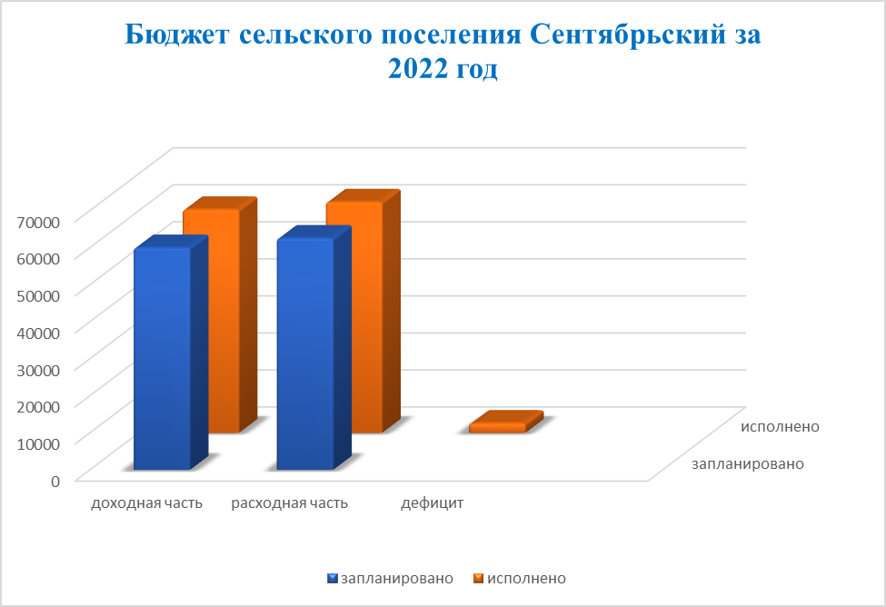
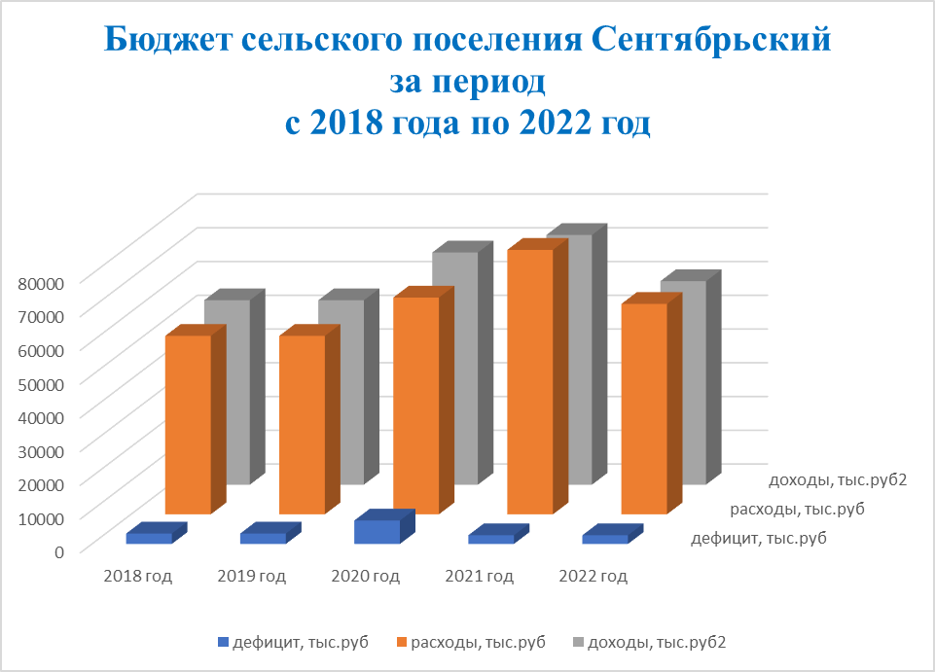

3.1. Исполнение доходной части местного бюджета.

Налоговые и неналоговые доходы бюджета сельского поселения Сентябрьский на 2022 год запланированы в сумме 23 227,3 тыс. руб., исполнены на 101,3% в сумме 23 537,6 тыс. руб. Поступление налоговых и неналоговых доходов по сравнению с прошлым годом уменьшилось на 759,6 тыс. рублей (фактическое поступление за 2021 год составляло 24 297,2 тыс. рублей), в связи с снижением поступлений транспортному налогу, налогу на имущество и земельному налогу.
Доля поступивших налоговых и неналоговых доходов за отчетный период в общей сумме поступивших доходов составила 41%.
На долю НДФЛ приходится 68,9% от всех запланированных на 2022 год собственных доходов. Поступление НДФЛ выполнено на 100,8% и составляет 16 134,4 тыс. руб. при годовом плане 16 005 тыс. рублей. НДФЛ является одним из основных доходных источников бюджета сельского поселения Сентябрьский, который в отчетном периоде увеличился в результате деятельности предприятий.
От акцизов по подакцизным товарам (продукции), производимым на территории Российской Федерации спрогнозированы поступления в сумме 528,8 тыс. рублей. Выполнены на 105,9 % и составляют 560 тыс. рублей.
На долю налога на имущество физических лиц приходится 1,4% от всех запланированных годовых доходов и поступивших доходов бюджета за 2022 год. Поступления по налогу на имущество за отчетный период выполнен на 82,1% или на 285,3 тыс. рублей при годовом плане 347,3 тыс. рублей. Снижение связанно с планированием поступления в счет погашения недоимки прошлых периодов.
На долю земельного налога с юридических лиц в бюджете поселения приходится 0,3% от всех запланированных собственных доходов на 2022 год, что составляет 80 тыс. рублей. Исполнено 66,3 тыс. рублей, что составляет 82,9 % от годового плана.
На долю земельного налога с физических лиц в бюджете поселения приходится 0,1% от всех запланированных собственных доходов на 2022 год, что составляет 20,7 тыс. рублей. Исполнено 16,8 тыс. рублей, что составляет 81,2 % от годового плана.
На долю транспортного налога в бюджете поселения приходится 0,2% от всех запланированных доходов на 2022 год, что составляет 44,2 тыс. рублей. Исполнено 31,5 тыс. рублей, что составляет 71,3 % от годового плана.
Государственная пошлина за совершение нотариальных действий должностными лицами органов местного самоуправления, уполномоченными в соответствии с законодательными актами Российской Федерации на совершение нотариальных действий запланирована в сумме 7 тыс. руб. поступление составило 4,4 тыс. рублей или 62,9%.
Доходы от сдачи в аренду имущества, составляющего казну поселений (за исключением земельных участков) - в сумме 335,2 тыс. руб. при годовом плане 360,0 тыс. руб., план выполнен на 93%.
Прочие поступления от использования имущества, находящегося в собственности поселений в сумме 190,3 тыс. руб. при годовом плане 162,3 тыс. руб., план выполнен на 117,3% (поступления согласно заключенному агентскому договору по начислению, сбору и оплаты за наём жилых помещений (оплата поквартальная), включение жилых помещений в реестр муниципальной собственности по результатам передачи от ДИО НР,
Прочие доходы от компенсации затрат бюджетов поселений - в сумме 227,6 тыс. руб. при годовом плане 227,6 тыс. руб. (возврат дебиторской задолженности прошлых лет).
Доходы от продажи квартир, находящихся в собственности поселений – поступили в сумме 5 648,1 тыс. руб. при годовом плане 5 400 тыс. руб., план выполнен на 104,6%.
Безвозмездные поступления сельского поселения Сентябрьский на 2022 год запланированы в сумме 36 760,2 тыс. руб., исполнены на 100,0% в сумме 36 760,2 тыс. руб.
Доля поступивших безвозмездных перечислений за отчетный период в общей сумме поступивших доходов составила 61%.

3.2. Исполнение расходной части местного бюджета.

Расходная часть бюджета сельского поселения Сентябрьский за 2022 год исполнена на сумму 62 352 тыс. руб., что составляет 99,7% к годовому плану – 62 562,92356 тыс. рублей.
В отчетном периоде в реализации находились 8 муниципальных программ на запланированную общую сумму 59 691,8 тыс. рублей, ожидаемое исполнение составит 58 424,8 тыс. рублей или 97,9%.

Наименование муниципальной программы | КЦСР | Мероприятия, обеспечиваемые муниципальной программой | Плановые назначения | Фактическое исполнение | Исполнение в %
Муниципальная программа "Развитие транспортной системы сельского поселения Сентябрьский на 2019-2025 годы" | 0100000000 | Содержание и ремонт автомобильных дорог местного значения | 2 526,8 | 2 526,8 | 100
Муниципальная программа "Профилактика правонарушений в отдельных сферах жизнедеятельности граждан в сельском поселении Сентябрьский на 2019-2025 годы" | 0300000000 | Обеспечение функционирования и развития систем видеонаблюдения. Создание условий для деятельности добровольных формирований населения по охране общественного порядка | 760,8 | 760,3 | 100
Муниципальная программа "Развитие информационной среды и поддержание в рабочем состоянии средств вычислительной техники муниципальных учреждений сельского поселения Сентябрьский на 2019-2025 годы" | 0400000000 | Приобретение, замена, содержание и обслуживание информационных ресурсов. Обеспечение доступа к сети Интернет. Обеспечение защиты информации и персональных данных | 1 538,3 | 1 504,9 | 97,8
Муниципальная программа "Формирование современной городской среды в муниципальном образовании сельское поселение Сентябрьский на 2021-2025 годы" | 0500000000 | Благоустройство территорий поселения. Реализация проекта "Народный бюджет". Реализация инициативного проекта «Изготовление и установка монумента «Помните! Через века, через года, - помните!». Реализация программ формирования современной городской среды. | 8 997,4 | 8 889,8 | 98,8
Муниципальная программа "Совершенствование муниципального управления в сельском поселении Сентябрьский на 2019-2025 годы" | 0600000000 | Обеспечение деятельности органов местного самоуправления. Оплата труда, начисления на выплаты по оплате труда муниципальных служащих, социальные пособия и прочие выплаты в денежной форме, несоциальные выплаты сотрудникам (компенсация проезда к месту использования отпуска и обратно). Налоги, пошлины, пени, штрафные санкции. Межбюджетные трансферты бюджету поселения из бюджета Нефтеюганского района по передаваемым полномочиям. Организация повышения профессионального уровня служащих (курсы повышения квалификации, семинары). | 44 793,4 | 43 692,9 | 97,5
Муниципальная программа "Развитие молодежной политики в сельском поселении Сентябрьский на 2019 - 2025 годы" | 0700000000 | Реализация мероприятий в молодежной среде | 120 | 95 | 79,2
Муниципальная программа "Управление имуществом в сельском поселении Сентябрьский на 2019-2025 годы" | 0800000000 | Владение, пользование и распоряжение имуществом, находящимся в муниципальной собственности поселения (уплата коммунальных платежей и платежей по содержанию имуществу, а также налогов, сборов, пошлин) | 827 | 827 | 100
Муниципальная программа "Защита населения и территорий от чрезвычайных ситуаций, обеспечение пожарной безопасности на территории сельского поселения Сентябрьский на 2019-2025 годы" | 0900000000 | Обслуживание пожарных гидрантов. Проведение санитарно-противоэпидемиологических мероприятий, связанных с профилактикой и устранением последствий распространения новой коронавирусной инфекции (COVID-19) | 128,1 | 128,1 | 100

3.3. Контрактная система в сфере закупок товаров, работ, услуг для обеспечения государственных и муниципальных нужд

3.3.1. Деятельность по закупкам муниципального учреждения «Администрация сельского поселения Сентябрьский»

1) Муниципальные контракты за 2022 год заключены и исполнены на общую сумму 5 531,03476 тыс. рублей:
а) Зимнее содержание дорог на территории с. п. Сентябрьский - на сумму 742,8566 тыс. рублей.
б) Выполнение работ по благоустройству прилегающей территории дома №28А в рамках реализации инициативных проектов "Уютный дворик" на сумму 1 174,45494тыс. рублей;
в) Выполнение работ по благоустройству прилегающей территории дома №18 в рамках реализации инициативных проектов "Дом на Садовой" на сумму 1 413,72382тыс. рублей;
г) Благоустройство территории возле участкового пункта полиции (д.97) и мусорной контейнерной площадки на сумму 2 200,00 тыс. рублей.
2) Муниципальные договоры до 600,0 тыс. рублей для закупок товаров, работ и услуг для нужд поселения реализовано на сумму 7 789,1862 тыс. рублей, из них:
- на благоустройство поселения: озеленение территории, обустройство снежного города, установка и разборка новогодней ели, техническое обслуживание электросетей уличного освещение, приобретение цветочной рассады и уход за ней, покос травы, инсектицидная обработка территории, обслуживание детских площадок) – 2 101,7462 тыс. рублей;
- устройство пешеходной дорожки – 598,340 тыс.руб;
- на проект "Народный бюджет" благоустройству прилегающей территории дома №28А в рамках реализации инициативных проектов "Уютный дворик" 190,288 тыс. рублей
- на проект "Народный бюджет" благоустройству прилегающей территории дома №18 в рамках реализации инициативных проектов "Дом на Садовой" 143,297тыс. рублей
- зимнее, летнее содержание и ремонт автомобильных дорог – 1 597,733 тыс. рублей;
Зимнее содержание Сквера Победы - 299,638 тыс. руб.
- обслуживание и содержание имущества (уплата взносов на капитальный ремонт в Югорский фонд капитального ремонта за муниципальный жилой фонд сельского поселения Сентябрьский, оплата услуг по начислению, сбору и переводу оплаты за наём, дезинфекция общественных пространств и семейных очагов коронавирусной инфекции в многоквартирных домах; теплоснабжение незаселенного фонда; кадастровые работы, оценка муниципального имущества) – 2 020,076 тыс. рублей;
- прочее – 838,068 тыс. рублей (приобретение и установка камер, обслуживание камер видеонаблюдения в поселении, отлов собак, повышение квалификации сотрудников, молодежная политика, защита персональных данных, сопровождение информационного ресурса (официальный сайт органов местного самоуправления), услуги связи, техническое обслуживание пожарных извещателей и пожарных гидрантов).

3.3.2. Деятельность по закупкам МКУ «Управление по делам администрации с. п. Сентябрьский»

За 2022 год заключены и исполнены договоры до 600,000 тыс. рублей с ед. поставщиком, зарегистрированные в реестре договоров в количестве - 78 шт. на общую сумму 2 275,710 тыс. рублей. По данным договорам оплачены коммунальные услуги, почтовые услуги, услуги связи, интернет, сопровождение и обновление программных продуктов, приобретение материальных запасов основных средств, горюче-смазочных материалов, запасных частей автотранспорта, компьютерной и оргтехники, оплата услуг по страхованию, страхование автотранспорта, предрейсовый осмотр водителей, техническое обслуживание узла учета тепловой энергии, инженерных коммуникаций здания администрации.

4. Деятельность учреждений культурного досуга и спорта

4.1. Деятельность ДК «Жемчужина Югры»

Дом культуры «Жемчужина Югры» - обособленное подразделение Бюджетного учреждения «Центр культуры Нефтеюганского района», финансирование учреждения осуществляется из бюджета сельского поселения Сентябрьский.
Одним из главных аспектов культурно-досуговой деятельности является изучение духовных запросов населения, работники учреждений культуры имеют точное представление об интересах людей разного возраста, социального положения, что дает возможность правильно составить перспективные планы работы на год. Цель Дома культуры – развивать и сохранять духовное наследие, участвовать в решениях социальных проблем, содействовать улучшению социального состояния общества путем представления гражданам качественных культурных услуг, формировать единое культурное пространство.
В целях популяризации народного искусства, сохранения культурных традиций, памятников истории и культуры, этнокультурного многообразия, культурной самобытности всех народов и этнических общностей Российской Федерации, 2022 год был объявлен Год культурного наследия народов России. В ДК «Жемчужина Югры» проделана работа по сохранению и возрождению традиционной народной культуры, было проведено 41 мероприятие. Самое значимые выставка и театрализованное представление, посвящённая православному празднику Рождество Христово «Свет Рождественской звезды», театрализованное представление «Пасха Красная», День Святых Петра и Февронии, познавательные программы «Спасы: яблочный, медовый и ореховый», «Покров Чудесный» и многие другие.
Ежегодно на базе дома культуры «Жемчужина Югры» проводятся акции всероссийского, окружного, районного и местного значения.
В преддверье празднования Великой Победы волонтеры культуры ежегодно проводят акцию «Мы Помним» поздравляют детей войны с наступающим Днем Великой Победы.
9 мая состоялись акции «Письмо Победы», «Георгиевская ленточка», #ОКНА_ПОБЕДЫ, «Возложение цветов», «Бессмертный полк», «Радость Победы», #ПОЁМДВОРОМ, ОБЩЕРОССИЙСКОЕ ИСПОЛНЕНИЕ ПЕСНИ «ДЕНЬ ПОБЕДЫ», «ПИСЬМА С ФРОНТА», «ФОНАРИКИ ПОБЕДЫ».
День России - важный государственный праздник, поэтому сотрудники Дома культуры приложили максимум усилий, чтобы мероприятия, приуроченные к этому дню, были наполнены глубоким патриотизмом и прошли с соблюдением всех ограничительных мер.
Стало уже привычным делом для работников культуры в период запрета на массовые мероприятия размещать информацию на сайте и в социальных сетях. Так, в День России была проведена акция «Мой Триколор», волонтеры культуры раздали жителям и гостям сельского поселения Сентябрьский ленты Триколор, фотографии были размещены в социальных сетях ДК «Жемчужина Югры».
22 июня 1941 года – одна из самых скорбных дат. Это день начала Великой Отечественной войны. В этот день мы вспоминаем всех погибших в боях, замученных в фашистских лагерях, умерших от голода и лишений. Мы скорбим по всем, кто погиб, выполняя свой долг, защищая нашу Родину от врага. В этот день во всех городах России с болью вспоминают эту страшную войну. Люди зажигают свечи памяти по погибшим, возлагают цветы к памятникам и мемориалам, объявляют минуты молчания. В этом году эпидемиологическая обстановка внесла свои коррективы в нашу жизнь. Но жители сельского поселения Сентябрьский все равно, хоть и дистанционно участвуют в акции «Свеча Памяти».
В России отмечается День солидарности в борьбе с терроризмом. Эта новая памятная дата России, установленная федеральным законом «О днях воинской славы России» от 6 июля 2005 года. Она связана с трагическими событиями в Беслане (Северная Осетия, 1-3 сентября 2004 года), когда боевики захватили одну из городских школ. Работники дома культуры совместно с добровольцами волонтерского молодёжного объединения «Мы Есть!», приняли участие в районной акции «Капля жизни».
С 2005 года 4 ноября в России отмечается День народного единства. С каждым годом этот праздник становится все популярней. Этому событию были посвящены акции «Единым духом мы сильны», «Моя Родина - Россия!».
День Конституции - отмечается в нашей стране ежегодно 12 декабря — одна из значимых памятных дат российского государства. В этот день была проведена акция «Я – горжусь своей страной!».

Создание условий для обеспечения поселений, входящих в состав муниципального района, услугами по организации досуга и услугами организаций культуры.

Основные показатели по исполнению полномочий сферы культуры за 10 месяцев 2022 год имеют следующую динамику: количество всех форм проведенных культурно-массовых мероприятий составило 387ед. (2021г. – 485 ед.), количество посетителей всех культурно-массовых мероприятий, в том числе в онлайн-формате, 30803 посещений; 2021г. - 45147 посещений).
В связи с неблагоприятной эпидемиологической обстановкой в мире, ДК «Жемчужина Югры», до марта 2022 года работали в онлайн формат. Мероприятия и идеи взаимодействия были реализованы для жителей сельского поселения Сентябрьский в социальных сетях учреждения.
Обеспеченность ДК «Жемчужина Югры», как и в прошлом году, составила 100 %.
Одной из приоритетных задач культурной политики района является создание благоприятных условий для реализации интеллектуальных и культурных потребностей граждан старшего поколения. Эффективная социализация данной категории населения предусматривает активное включение в социокультурную деятельность, обеспечение выбора досуговых мероприятий, самодеятельном творчестве при постоянном учете особенностей культурных запросов пожилых людей.
На базе Дома культуры «Жемчужина Югры» действует два клубных формирования для людей старшего поколения: вокальный ансамбль «Россияночки» и клубное формирование декоративно-прикладного искусства «Мастерская радости».
Еженедельно для людей старшего поколения в социальных сетях Дома культуры «Жемчужина Югры» размещаются видеожурналы о здоровом образе жизни.

Создание условий для развития местного традиционного народного художественного творчества в поселениях, входящих в состав муниципального района

На базе ДК «Жемчужина Югры» действует 15 клубных формирования (2021г. – 15 ед.) для всех возрастных и социальных категорий населения по различным направлениям деятельности, с числом участников в них 218 чел. (2021 г. – 216 чел.).
Клубное формирование ДПИ «Волшебный клубок» ежедневно собирают людей старшего поколения для оказания помощи мобилизованным гражданам (вязание тёплых вещей).
Творческие коллективы Дома культуры приняли участие в фестивалях-конкурсах всех уровней: от районного до международного и пополнили «копилку» наград 54 дипломов победителя, 43 – Лауреата, 11 – Дипломантов.
В направлении организации культурно-досуговой деятельности населения сельского поселения Сентябрьский и популяризации межнационального и межконфессионального работники Дома Культуры «Жемчужина Югры» регулярно проводят культурно-просветительные и воспитательные мероприятия по профилактике экстремизма, гармонизация межэтнических и межкультурных отношений с подростками и молодежью с.п. Сентябрьский, участниками творческих коллективов Дома культуры «Жемчужина Югры», добровольцами молодёжного волонтерского объединения «Мы Есть!». Всего проведено 42 мероприятий, в которых приняли участие 3052 человека.
Ведется мониторинг социальных сетей детей подростков и молодёжи проживающих на территории с.п. Сентябрьский.
Анализ данных мероприятий показывает, что на территории сельского поселения Сентябрьский отсутствуют проявления экстремистского характера среди детей, подростков и молодёжи и свидетельствует об успешности предпринимаемой профилактической работы.
Укрепление материально-технической базы отрасли культуры остается важнейшим направлением деятельности культуры.
В 2022 году в ДК «Жемчужина Югры» проведен текущий ремонт в здании: за счет местного бюджета - ремонт кабинета ИЗО и ДПИ– 270 000,00 руб.
Так же был проведен текущий ремонт центральной входной группы и пандуса за счет благотворительных средств Компании «Салым Петролеум Девелопмент Н.В.» на сумму 736 040,00 рублей
Обновлена материально-техническая база, в том числе приобретено за счет местного бюджета:
Стойки для микрофонов (6 штук) – 35 000,00 руб., дезар для обеззараживания воздуха в помещении (2 штук) – 41 340,00 руб., бесконтактный термометр (2 штук) – 7500,00 руб. флагштоки для проведения патриотических мероприятий - 54 540 руб. на общую сумму 138 380,00 руб.
В 2022 году сотрудники Дома культуры проходили обучение по следующим направлениям:
- Соблюдение требований безопасности при перевозке автотранспортными средствами групп детей к месту проведения мероприятия, 72 часа (Сидорова С.О., Живитченко Л.А.)
- Организация сопровождения при содействии занятости инвалидов (доступная среда), 72 часа (Дубынана А.А и Слинякова О.А.) – 11 400,00 руб.,
- Управление культурной деятельностью, 72 часа (Сидорова С.О.) – 5 000,00 руб.,
- Антитеррористическая защищенность образовательных учреждений. Профилактика экстремизма и терроризма, 72 часа (Живитченко Л.А.) - 5 000,00
- Противодействие коррупции в бюджетных учреждениях, 72 часа (Живитченко Л.А. и Слинякова О.А.) - 10 000,00
- Охрана труда и проверка знаний требований охраны труда руководителей и специалистов организации, 40 часов (Сидорова С.О., Живитченко Л.А. и Слинякова О.А.) - 6900,00
- Пожарная безопасность, 72 часа (Слинякова О.А.) - 5000,00.

4.2. Деятельность Спортивного комплекса сельского поселения Сентябрьский

В целях приобщения молодежи к спорту и здоровому образу жизни в СК с.п. Сентябрьский были проведены Соревнования по лыжным гонкам "Сентябрьская лыжня", в котором приняли участие 40 человек; Соревнования по волейболу среди мужских команд посвященные "Дню защитника Отечества", в котором приняли участие 50 человек; Соревнования по лыжным гонкам приуроченные «Международному женскому дню 8 марта», в котором приняли участие 40 человек; Соревнования по лыжным гонкам "Закрытие лыжного сезона", в котором приняли участие 45 человек; Турнир по настольному теннису приуроченный ко Дню космонавтики, в котором приняли участие 20 человек; Легкоатлетический забег посвященный Победе в Великой Отечественной войне, в котором приняли участие 60 человек; XII открытый турнир по боксу «От новичка до мастера» , в котором приняли участие 73 человека; Открытое первенство с.п. Сентябрьского по волейболу среди девушек, в котором приняли участие 40 человек, так же в СК с.п. Сентябрьский прошёл I этап физкультурно-спортивного комплекса «Готов к труду и обороне» (ГТО), среди лиц занятых трудовой деятельностью, неработающего населения и пенсионеров Нефтеюганского района «Игры ГТО» в котором приняли участие 35 человек, в рамках которого все желающие смогли сдать нормы ГТО. Все мероприятия в СК с.п. Сентябрьский направлены на популяризацию физкультуры и спорта, здорового образа жизни среди молодежи
Ежеквартально тренерами проводятся беседы с несовершеннолетними с целью привлечения их к систематическим занятиям физической культуры и спортом, с целью развития и сохранения здорового образа жизни в молодёжной среде: «Я выбираю ЖИЗНЬ», «Сделай выбор в пользу здоровья», «Когда привычка приводит к болезни».
Спортсмены с.п. Сентябрьский по мимо местных соревнований регулярно участвуют в районных соревнованиях, а именно: Соревнования по лыжным гонкам "Закрытие лыжного сезона" п. Усть-Юган (3 призовых места); Лыжня России – 2022; Открытое первенство город Пыть-Ях по лыжным гонкам, среди юношей и девушек, посвященное памяти тренера Дмитрия Токарева (4 призовых места); Соревнований по волейболу среди мужских команд в зачёт Спартакиады трудящихся Нефтеюганского района «За здоровый образ жизни 2022»; Всероссийская акция «Кросс нации 2022»; Открытое первенство г. Пыть-Ях по боксу посвященное 77- годовщине победы в ВОВ (2 призовых); XII традиционный открытый региональный турнир по боксу «Кубок главы города Мегиона», посвященного 77-й годовщине Победы Великой Отечественной войне (2 призовых места); Открытое первенство г. Пыть-Ях по боксу среди юношей и девушек, юниоров и юниорок (3 призовых места);
Выполнение разрядов 7 человек:
2 спортивный – 4 человека
3 спортивный – 3 человека
Знаки ГТО:
Бронзовый – 15 человек
Серебряный – 18 человек
Золотой – 9 человек

Пропаганда активного досуга молодежи.

Одним из важнейших направлений в работе Спортивных комплекса с.п. Сентябрьский является организация внеурочной и досуговой деятельности несовершеннолетних, которая направлена на организацию спортивных мероприятий, где тренерами Спортивного комплекса с.п. Сентябрьский проводились: тренировки в декаду спорта и здоровья. Онлайн забег, посвященный дню образования с.п. Сентябрьский, в котором приняли участие 20 человек. Мероприятия, направленные на укрепление межнациональных (межэтнических) отношений среди подростков, а также на укрепление семейных ценностей, развитие лучших семейных традиций, формирования позитивного имиджа семьи. В период летнего отдыха традиционно проводились соревнования по различным видам спорта, посвященные праздничным и памятным датам: Эстафета «Быстрые и ловкие» приуроченная ко «Дню борьбы с наркоманией», в которой приняли участие 30 человек; Эстафета «Быстрее, выше, сильнее» приуроченная ко «Дню семьи, любви и верности», в которой приняли участие 30 человек; Спортивная эстафета «Быстрее выше сильнее» посвященная «Дню работника физической культуры» , в которой приняли участие 25 человек, где каждый желающий мог поддержать организм в тонусе и организовать досуг.
Систематически размещалась информация, направленная на профилактику травматизма детей, профилактику терроризма и экстремизма, телефон доверия для детей. Также размещалась информация, направленная на профилактику здорового образа жизни и повышение мотивации к занятиям в спортивных секциях.

5. Заключительная часть.
Подводя итог своему выступлению, хотелось бы отметить, что на территории была сохранена стабильная обстановка, обеспечена жизнедеятельность нашего поселения, выполнен бюджет поселения по доходам и расходам, не допущена социальная напряженность.
За этот год была проведена большая работа в сельском поселении по всем направлениям: и благоустройство, и ГО ЧС, и работа с населением, жилищным фондом, и большая работа с молодежью, с освоением новых форматов взаимодействия, и грамотная работа с бюджетом, работа с бизнес-сообществом - это всё результат слаженной работы Главы поселения, Администрации поселения, Совета депутатов, Организаций и Учреждений, осуществляющих свою деятельность на территории поселения. И, конечно, большую роль играет совместная работа всех уровней и ветвей власти. Без поддержки Губернатора Югры и Правительства Ханты-Мансийского автономного округа - Югры, Главы Нефтеюганского района, Думы и Администрации Нефтеюганского района многие задачи решить бы не получилось.
Несмотря на положительную динамику, у нас еще есть вопросы, которые необходимо решать. Администрация поселения продолжит и усилит работу, направленную на развитие экономики и социальной инфраструктуры нашей территории.
Учитывая положительную динамику большинства основных показателей развития, социально-экономическое положение поселения по итогам 2022 года можно охарактеризовать как стабильно и динамично развивающееся.
В стране сейчас часто говорят о положениях концепции экономического развития России до 2025 года. Это значит, что власть строит свою работу на перспективу, продумывает план развития каждого региона, а в результате и каждого муниципального образования.
Усилиями администрации, при поддержке организаций, расположенных на территории поселения, а также жителей мы сможем воплотить в жизнь планы, намеченные на развитие сельского поселения Сентябрьский, наша территория станет ещё более привлекательной для жизни, работы и отдыха.
Сегодня я благодарю коллектив администрации сельского поселения Сентябрьский, Совет депутатов сельского поселения Сентябрьский 4 созыва, Общественный совет, Совет молодежи, Совет ветеранов, представителей Всероссийского общества инвалидов с.п. Сентябрьский, и всех присутствующих за совместную плодотворную работу в течение всего 2022 года, жителей - за труд, понимание и поддержку.
Также слова благодарности выражаю Губернатору Югры, Главе Нефтеюганского района, председателю комитета по Законодательству Думы ХМАО-Югры и всем руководителям организаций и учреждений, кто оказывает посильную помощь в решении важных задач на благо жителей Сентябрьского!

